Надання матеріальної допомоги на поховання громадян
працездатного віку, які не працювали і в центрі зайнятості
на обліку не перебували

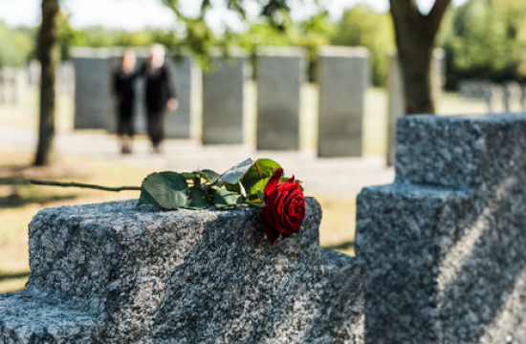

Щоб отримати матеріальну допомогу на поховання громадян працездатного віку, які на момент смерті, не працювали і на обліку в центрі зайнятості не перебували, виконавцю волевиявлення померлого або особі, яка зобов'язалася поховати померлого. Зазначена допомога надається за останнім місцем її проживання, на території Новотроїцької селищної ради на підставі наданих заявниками документів:
- заяви на ім’я селищного голови встановленого зразка, що подається особою, що здійснила поховання та письмової згоди на збір та обробку інформації про персональні дані, які необхідні для призначення матеріальної допомоги ;
- витягу з Реєстру про державну реєстрацію смерті, виданої органами відділу реєстрації актів цивільного стану та ксерокопії свідоцтва про смерть;
- документу (трудова книжка) про те, що померла особа на день смерті не працювала;
- довідки з центру зайнятості про те, що на обліку в центрі зайнятості померла особа не перебувала;
- ксерокопії паспорту та картки фізичної особи – платника податків, яка зобов’язалася поховати померлого;
- довідки за реквізитами банку.
Розмір допомоги на поховання встановлений, відповідно до рішення сесії Новотроїцької селищної ради від 23.12. 2020 р. № 63 «Про селищну програму поліпшення життєзабезпечення, реабілітації, соціального захисту осіб з інвалідністю та окремих категорій громадян на 2021 рік», у розмірі 2564,00 грн.

За більш детальною інформацією звертатися в Управління гуманітарної політики Новотроїцької селищної ради, кабінет № 2.

